Информация для законных представителей ребенка- инвалида о льготах для ребенка-инвалида
После проведения МСЭ и установления категории «ребенок – инвалид» на руки выдается основной документ:
- справка об установлении инвалидности. Выписка из акта медико-социальной экспертизы гражданина, признанного инвалидом, передается в электронном виде соответствующим бюро в орган, осуществляющий его пенсионное обеспечение, в 3х-дневный срок со дня принятия решения о признании гражданина инвалидом;
-индивидуальная программа реабилитации и абилитации (ИПРА) с 01.01.2021 года формируется в форме электронного документа. По желанию законного представителя ее можно получить на бумажном носителе в Бюро МСЭ. Ознакомиться с содержанием ИПРА можно в личном кабинете на портале федерального реестра инвалидов (ФГИС ФРИ), зайдя под логином и паролем от личного кабинета Единого государственного портала услуг.

Для реализации мероприятий ИПРА законному представителю несовершеннолетнего необходимо обратиться в те органы, организации и учреждения, которые определенные в ИПРА, как их исполнители.
1. Пособия для родителей детей-инвалидов
-оформление пенсии
-оформление ЕДВ (ежемесячной денежной выплаты к пенсии)
Куда обращаться:
Пенсионный Фонд РФ
г. Сургут, ул. Майская 8/1, 1 этаж, клиентская служба
тел. 8(346-2)77-89-53 E-mail:pfr-ugra@yandex.ru
с 9 до 17 час. понедельник-четверг (город), пятница (район)
МКУ «МФЦ» 8(3462)206926E-mail: www.pfr.ru
Единый государственный портал услуг (ЕГПУ)E-mail: www.gosuslugi.ru

- Оформление компенсации по оплате жилищно-коммунальных услуг (ЖКУ)
Необходимые документы:
-паспорт РФ, страховое свидетельство (СНИЛС)
-документ на жилое помещение (свидетельство, договор)
-справки с пенсионного фонда (при наличии)
-документ, подтверждающий льготу (справка МСЭ)
-сберегательная книжка (выписка из банковского счета)
-справка с места жительства (о составе семьи)
-справка с РКЦ об отсутствии задолженности по ЖКУ
Куда обращаться:
МКУ«МФЦ» 8(3462)206926 E-mail: www.pfr.ru
Казенное учреждение «Центр социальных выплат»:
Мира 44/2, т.529899, 529896 E-mail: Surgcsv@dtsznhmao.ru
Район п. Барсово, Мостостроитель 5, т. 239-999
п. Солнечный, ул. Молодежная 5, т. 239-999
п. Белый Яр, ул. Есенина 15/1, т. 239-999
понедельник-пятница с 8 до 20, суббота с 8 до 16 час.
Единый государственный портал услуг (ЕГПУ)E-mail: www.gosuslugi.ru

- Подача заявления (в ЦСВ) для перечисления денежных средств поставщику за техническое средство реабилитации по сертификату
Куда обращаться:
МКУ«МФЦ»8(3462)206926 E-mail: www.pfr.ru
Казенное учреждение «Центр социальных выплат»:
Мира 44/2, т. 529899, 529896E-mail: Surgcsv@dtsznhmao.ru

- Подача заявление на обеспечение техническими средствами реабилитации (по федеральному перечню)указанными в индивидуальной программе реабилитации (ТСР)
Необходимые документы:

- заявление;
- индивидуальную программу реабилитации.
Куда обращаться:
Фонд социального страхования(региональное отделение по ХМАО-Югре)
г. Сургут, пр-т Ленина 43, каб. 419 (т. 234-176; 234-178 )
понедельник с 9 до 18 час., вторник-пятница с 9 до 17 час.
обед с 13 до 14 час. E-mail: priemfil-2@ro86.fss.ru
МКУ «МФЦ» 8(3462)206926 E-mail: www.pfr.ru
Единый портал госуслуг (ЕГПУ)E-mail: www.gosuslugi.ru

- Подача заявление на санаторно-курортное обеспечение (справка от врача ф-070 у-04)
Необходимые документы:
- справка для получения путевки на санаторно-курортное лечение по форме №070/у;
- свидетельство о рождении (детям до 14 лет), паспорт(детям старше 14лет)
-документ, удостоверяющего личность заявителя или документ, удостоверяющий полномочия представителя.
Куда обращаться:
Фонд социального страхования (региональное отделение по ХМАО-Югре)
г. Сургут, пр-т Ленина 43, каб. 419 ( 234-177)
понедельник с 9 до 18 час., вторник-пятница с 9 до 17 час.
обед с 13 до 14 час. E-mail: priemfil-2@ro86.fss.ru
МКУ «МФЦ» 8(3462)206926 E-mail: www.pfr.ru
Единый портал госуслуг (ЕГПУ) E-mail: www.gosuslugi.ru
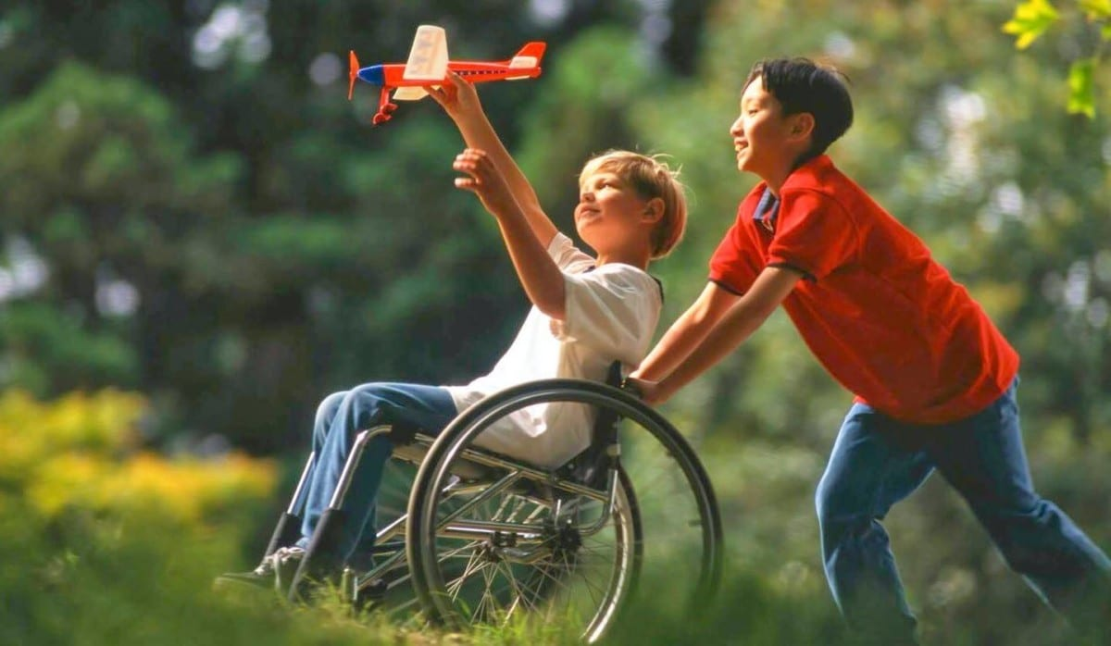
- Для реализации мероприятий ИПР необходимо обратиться в органы, организации и учреждения, определенные в ИПР их исполнителями:
Куда обращаться:
Управление социальной защиты населения по г.Сургуту и Сургутскому району
Мира 44/2, Электронная почта:surgg@dtsznhmao.ru
БУ«Комплексный центр обслуживания населения «Городская социальная служба»
- выдача ТСР
ул. Лермонтова, д.3/1, каб.107тел 8(3462) 52-25-38 Электронная почта: GSS@dtsznhmao.ru
- пункт проката ТСР
ул.Лермонтова д.3/1, каб.105 тел8 (3462) 52-25-08Электронная почта: GSS@dtsznhmao.ru
Отделение реабилитации инвалидов по зрению
ул. Лермонтова ,д.3/1, каб.1028 (3462) 52-25-30

Подготовлено:
Врач по МСЭ Бюро №4- филиала ФКУ «ГБ МСЭ по ХМАО-Югре» Буренковой О.А.

